1 Java网络编程

网络
网络是发送和接收数据的计算机和其他设备（路由器，网关，网桥，打印机，可口可乐机等）的集合。（注意：Java可以和可乐机进行交互）

节点
网络中的每一台机器就是一个节点。

节点的地址
每个节点都有一个地址，是一连串字节。
（注意：字节越多，可用地址越多，网络中可连入的节点数越多）

以太网地址和Internet地址
以太网地址依赖于以太网硬件（以太网卡），以太网硬件（以太网卡）的厂家使用预分配的厂家编码确保他们的硬件（以太网卡）地址和其他厂家的硬件（以太网卡）地址不一样。
Internet地址由负责分配地址的组织分配。分为IPv4（4字节，一般为点分4段格式，比如：192.1.32.90，40亿多一点，不能为地球上每个人提供一个IP地址）和IPv6（16字节，为地球上每个原子都提供了足够的IP地址）。

节点的名称
节点的名称帮助人们记忆某个节点，比如“www.elharo.com”或“BethHarold’s Computer”。
（注意：节点的名称，地址都是可以改变的，而且名称不和地址绑死）

包交换网络
包交换网络就是：网络中传输的数据被分割成小块，称为包（也叫分组），每个包单独处理（每个包都包含了谁发送，发往哪的信息）。
多个待交换的包可以在同一条线缆中传输。

网络分层
应用层：应用程序，比如：浏览器。浏览器将请求（原始数据报，包含首部校验和（只能检测首部的破坏情况）和数据部分）传递给本地传输层。
传输层：传输成将请求分解为TCP片，向数据添加序号和校验和，然后将请求传递给本地网际层。
网际层：网际层将各TCP片分成IP数据报，传递给主机网络层。
主机网络层：也称为物理层，由连接不同计算机的硬件（比如：线缆，光纤或其他介质）组成，主机网络层将数字数据（比如：IP数据报）转换成适合物理介质（比如：线缆）的模拟信号，然后物理介质将模拟信号移动到远程系统的主机网络层。

图1
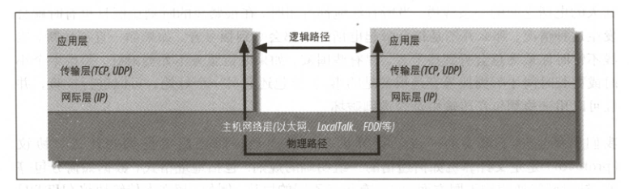

应用层协议
用于Web的HTTP；
用于电子邮件的SMTP，POP，IMAP；
用于文件传输的FTP，FSP，TFTP；
用于文件访问的NFS；
用于新闻传输的NNTP；
用于文件共享的Gnutella，FastTrack，Freenet。

传输层协议
传输控制协议（Transmission Control Protocol，TCP），支持对丢失或破坏的数据的重传，以及按照发送时的顺序进行接收。
用户数据报协议（User Datagram Protocol，UDP），它允许接收方检测包是否被破坏，但不支持重传（即不保证包一定到达目的地），以及不保证包按发送的顺序接收。
（注意：Java代码支持的协议只有传输层的协议，TCP和UCP，更底层的协议只能通过链接到原生代码来实现）

网际层协议
网际层协议分为IPv4（32位地址/4字节）和IPv6（128位地址/16字节）。
（注意：IPv4的每个字节是无符号字节，字节范围：0-255）

IP数据报
IP（国际协议），是国际层世界上使用最广泛的协议。
每个IP数据报包含长度为20-60字节的首部，以及最大65515字节的有效载荷。（注意：实际上大多数数据报只有几十到8K多左右字节）

包 数据报
网际层上传输的数据称为包，也称为分组，也叫数据报。

端口
如果每个计算机都只做一件事情，那么地址已经够了，不需要端口；但现实情况下，每个计算机要做很多事情。

端口的数量
每个传输层协议有65535个端口，由1到65535表示。
（注意：1-1023端口号保留给已知的服务，比如fingter，FTP，HTTP和IMAP）

Internet，internet，Intranet
Internet，也叫因特网，是基于IP的网络中最大的。
internet是没有连接Internet的企业IP网络。
Intranet是描述公司将大量数据至于内部Web服务器的实践做法。

Internet地址的分类

1.6.1 ABCDE类
C类指定前3个字节，比如：199.1.32，只有最后的1到254共254个单独的地址空间。（注意：最后一个字节为0和255是保留地址，实际不应当分给主机）
B类只指定前2个字节，比如：199.1，共256*254=65024个地址空间。
A类只指定第一个字节，比如：199，共256*256*254=1600多万的地址空间。

缺点：很多组织的计算机多于254，远少于65024，试想这样的组织获取了一个B类地址后，好几万的地址要被浪费，这样IP地址就很不够用了。

1.6.2 CIDR
CIDR是无类别域间路由，指定一定数量的前缀位，表示方法为/nn，nn表示指定的前缀位的数量。比如：/24表示前24位被指定，等同于C类网络。

缺点：使用CIDR分配的地址不能连入Internet，但可以作为内部网络使用。

URI
URI是采用特定语法标志一个资源的字符串。它可以是服务器上的一个文件，也可以是一本书，一个人的姓名等等。

绝对URI的组成
绝对URI由URI模式:模式特有的部分组成。

图1

模式如图2。

图2
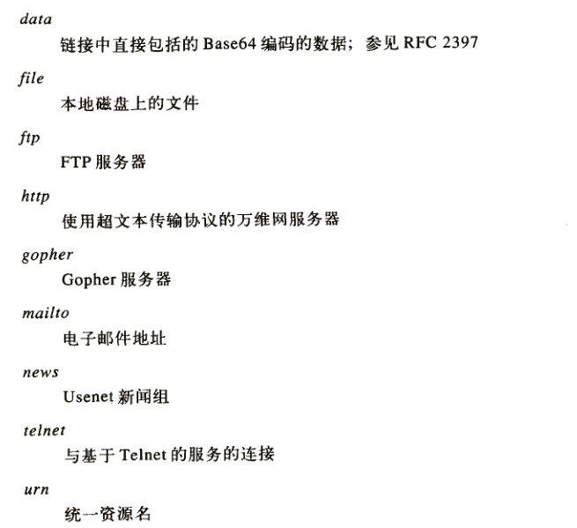

模式特有部分没有固定的语法，但都具有层次结构，比如：
（注意：并不是所有的模式部分都遵循图3的结构，比如：urn:isbn:156592870）

图3

图4中http是模式，:就是冒号分割模式和模式特有部分，www.xxx.com就是授权机构,cgi-bin/biblio就是路径，inkey=xxx就是查询。

图4

URI，URL和URN
URI有2种类型：URL和URN。
URL是指向Internet上某个位置的资源。
URN是没有指向某个位置的资源的名字，它描述资源本身的名字，而不是资源的位置。URN的一般形式如图1。

图1

namespace为某个授权机构维护的某类资源的集合名，resource_name为集合中的资源名，比如图2表示《Java I/O》的第一版：

图2

相对URL
如果没有/开头，相对URL就是相对于当前文件的，将当前文件的URL的最后一个/后面去掉，加上本文件，就是本文件的绝对URL，比如图1。

图1
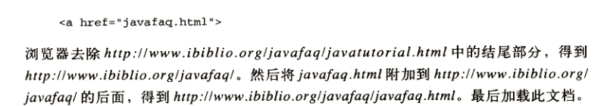

如果是/开头，相对URL则是相对于文档根目录的，将根目录/后面去掉，加上本文件，就是本文件的绝对URL，如图2。

图2
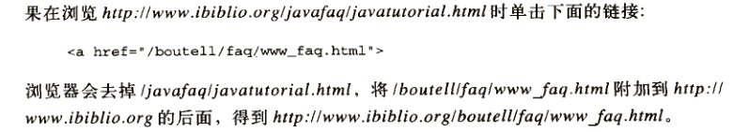

HTTP
HTTP是web浏览器和web服务器之间通信的标准协议。
（注意：HTTP使用TCP/IP协议，应用层使用HTTP，传输层使用TCP，网际层使用IP）

HTTP的请求步骤
- 建立连接：web客户端和web服务器的默认80端口建立一个TCP连接，URL可以指定别的端口
- 进行请求：
GET表示要求服务器返回资源，POST表示向服务器提交表单数据，PUT表示上传资源，DELETE表示删除服务器上的资源。
/index.html是相对路径。
GET行以两个回车换行对（Java中是\r\n\r\n）结束。

下面N行使用keyword：value形式表示，最常见的关键字是Accept，它告诉服务器：客户端可以处理哪些数据类型，html（HTML文档），plain（纯文本），gif，jpeg（GIF和JPEG图片）（注意：text是类型，plain是子类型）
另一个常见的是User-Agent，它告诉服务器：客户端用的是哪种浏览器，允许服务端发送为特定浏览器优化的文件。

图1
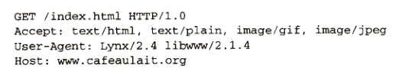

- 响应：

图1
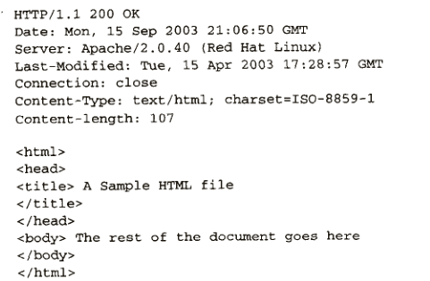

- 关闭连接：
客户端或服务器都可以关闭连接。
（注意：HTTP的每次请求使用单独的连接，如果客户端重新请求，服务器不会记忆上一次的连接和连接结果）。

2 Socket

2.1 Socket类

2.1.1 构造 host port
Socket的构造函数在创建一个Socket对象的同时，会尝试连接，并抛出找不到主机的异常或连接失败的异常（可能是服务器拒绝连接）

图1

图2
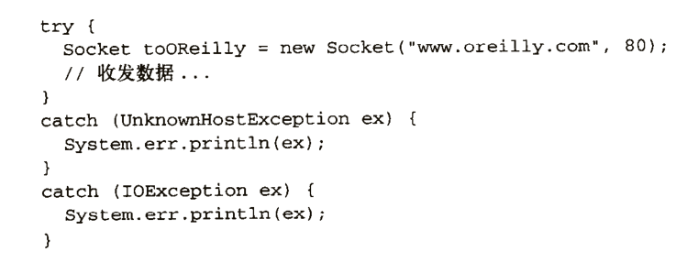

2.1.2 构造 InetAddress
可以根据主机名，比如：www.oreilly.com获取InetAddress对象，然后再构造Socket对象。

图1

图2
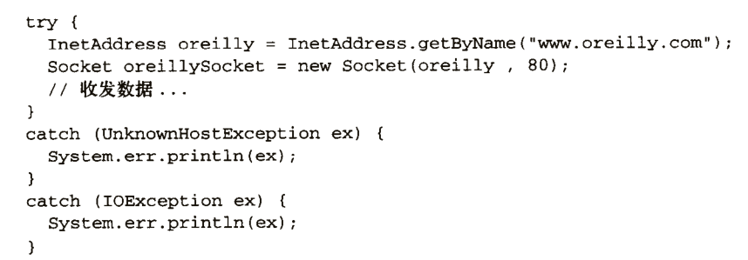

2.1.3 构造 指定本机网络接口和端口
这个是针对本机有多个以太网卡或者虚拟机的情况。

图1
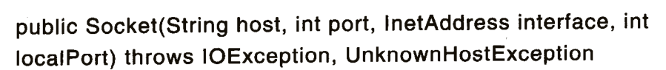

图2
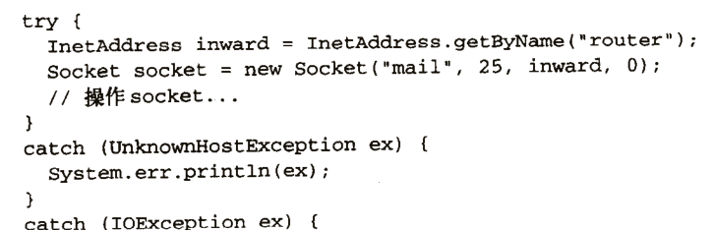

2.1.4 获取Socket连接的主机和端口
getInetAddress()获取远程主机。
（注意：远程主机和本地主机是不一样的）

图1
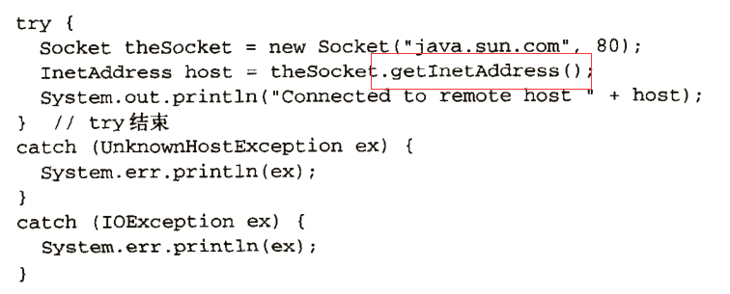

getPort()获取远程主机的端口。

图2
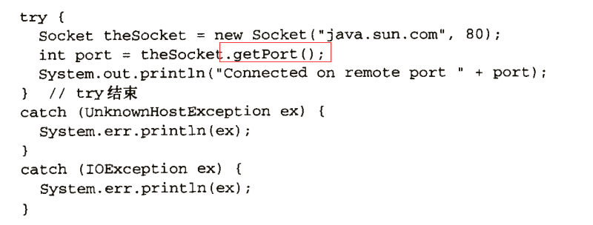

getLocalPost()获取本地端口。
（注意：本地端口是从系统运行时的空闲端口中选取的）

图3
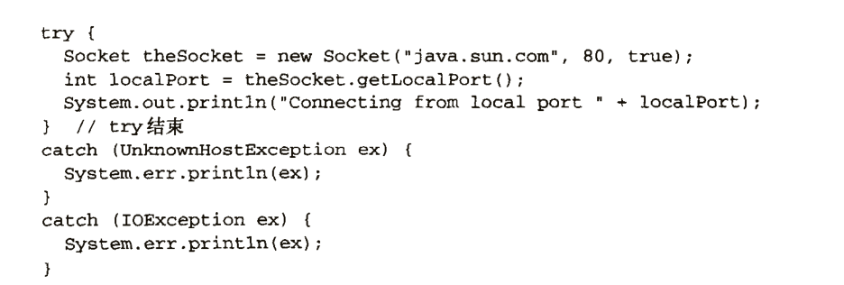

getLocalAddress()获取本地网络接口。
（注意：这是因为本机有多个以太网卡或者虚拟机）

图4
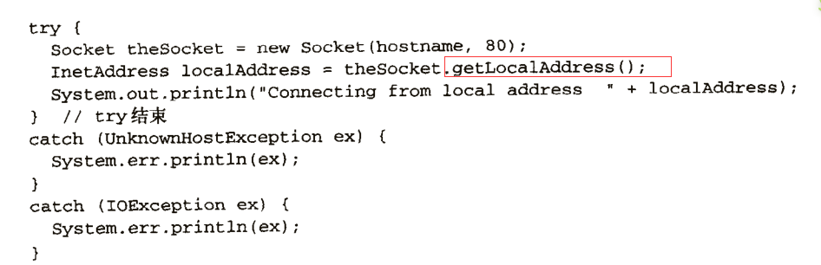

2.1.5 读取输入流
getInputStream()获取输入流，读取那些写入到这个Socket的数据。

图1
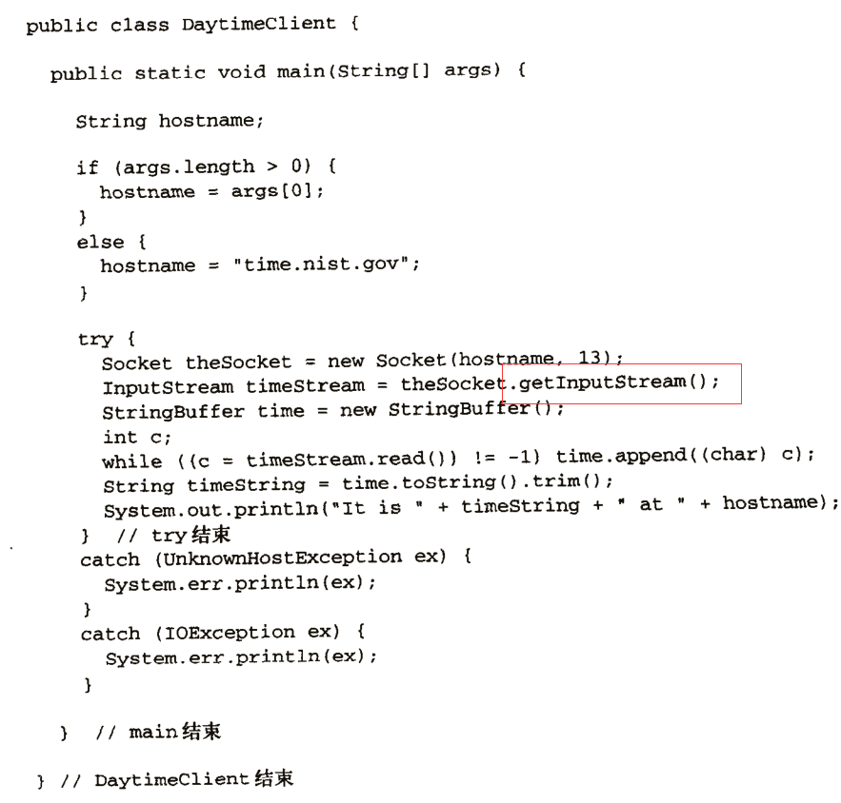

2.1.6 读取输出流
getOutputStream()获取输出流，将数据写入这个Socket中。

图1
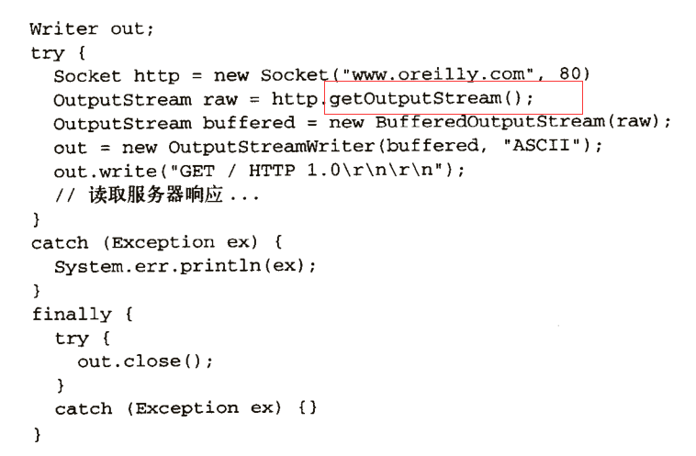

2.1.7 关闭Socket
一般放在finally中关闭，不管之前是否发生异常，都关闭Socket。关闭之后获取流会抛出异常，但可以获取主机，端口等信息。
（注意：如果创建Socket时失败，Socket的值就为null）

图1
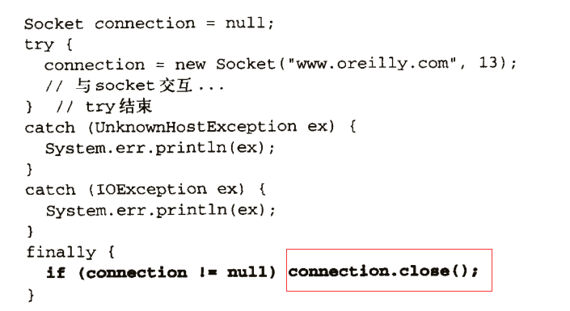

2.1.8 isClosed() 判断Socket是否关闭
当Socket已经被关闭，则返回true；但注意的是，如果Socket未打开过，则返回fasle。

图1
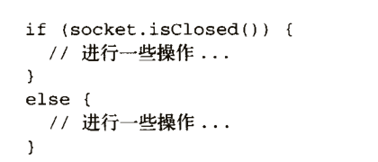

2.1.9 isConnected() 判断Socket是否曾经连接过远程主机
注意：这个isConnected()方法不是判断Socket当前是否连接到远程主机，而是该Socket是否曾经连接过远程主机。因此可以结合isClosed()来判断Socket当前是否关闭，弥补isClosed()当Socket未曾打开返回fasle的逻辑误区。

图1

2.1.10 关闭Socket的流
shutdownInput()和shutdownOutput()关闭Socket的输入流和输出流。
注意：关闭流不影响Socket的关闭。

图1
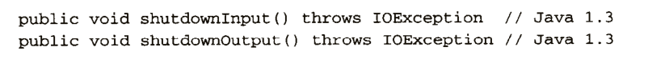

图2
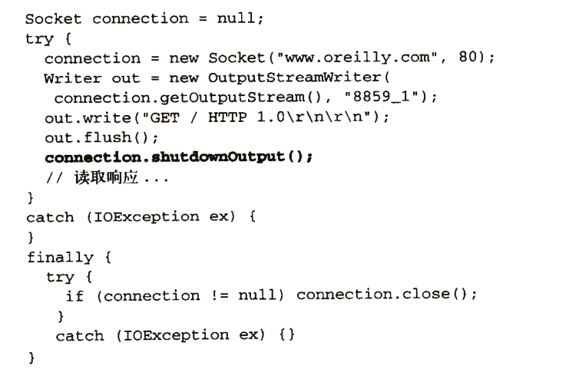

isInputShutdown()和isOutputShutdown()判断输入流和输出流是否关闭。

图3
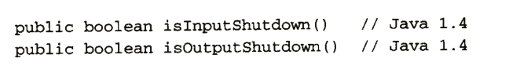

2.1.11 Socket选项
Socket选项如图1，因为Socket是Berkeley Unix发明的，因此它们遵循经典Unix C命名规则，不是Java的命名规则。

图1
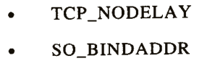
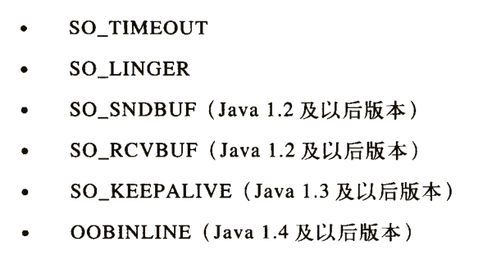

- TCP_NODELAY：
默认情况下，根据Nagle算法，在发送另一个包前，本地主机会等待远程主机对上一个包的回应。设置TCP_NODELAY为true，表示不缓冲，可以打破这种缓冲机制。
（注意：getTcpNoDelay()和setTcpNoDelay(bool)当底层socket不支持TCP_NODELAY时会抛出SocketException异常）
（注意：DELAY表示缓冲，NODELAY表示不缓冲）

图1
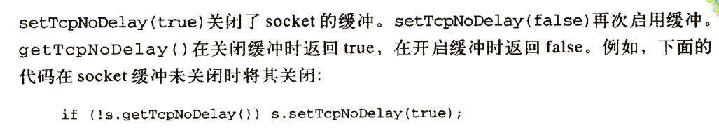

- SO_LINGER：
LINGER表示延迟，SO_LINGER表示当Socket关闭时，如何处理尚未发送的数据。
如果设置为0，当Socket关闭时，就会丢弃未发送的数据。
如果设置为指定秒数，当Socket关闭时，等待相应秒数，然后还是丢弃未发送的数据。
默认情况下，这个选项被禁用，getTcpSoLinger()返回-1，表示尽可能用多的时间处理未发送的数据。最大值为65535（超过18个小时）

图1

- SO_TIMEOUT：
读取Socket时，默认情况下，会阻塞足够长的时间，以便获取足够的字节。
SO_TIMEOUT设置最长超时时间，当时间过期时会抛出一个InterruptedIOException异常。
（注意：虽然抛出这个异常，但是Socket没有关闭连接，仍然可以再次读取这Socket）

- SO_RCVBUF：
SO_RCVBUF设置接收缓冲区大小。

图1
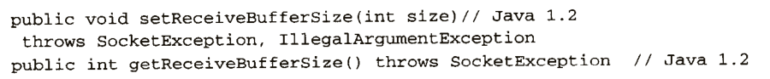

- SO_SNDBUF：
SO_SNDBUF设置发送缓冲区大小。

图1
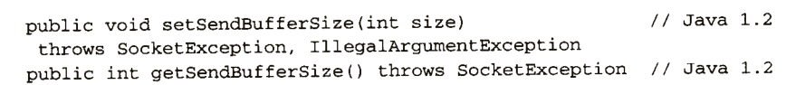

- SO_KEEPALIVE：
如果启用SO_KEEPALIVE，客户端会偶尔（一般两小时一次）通过空闲连接向服务器发送一个数据包，来检测服务器是否崩溃。如果服务器没响应，客户端会持续尝试11分钟多的时间，直到接收响应。如果12分钟内未收到响应，客户端就会关闭。
如果不启用SO_KEEPALIVE，客户端就会永久存在。

图1

图2
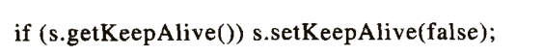

- SO_REUSEADDR：
我们知道，Socket关闭时，如果还有尚未处理的数据，如果设置了延迟处理时间，则在调用了close后还会处理数据。
所以这时如果第二个Socket在第一个Socket关闭后，有可能会连不上本地的这个已知端口（仍被第一个Socket占用）。这时可以2个Socket都启用端口重用，第二个Socket就不会连接失败。

图1

2.1.12 Socket地址
SocketAddress主要是为了保存地址，后面重用。

图1
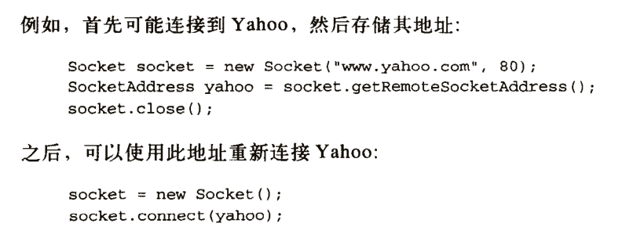

2.2 Socket异常
BindException：如果在正在使用的端口上创建Socket或ServerSocket对象，或者没有足够特权在某个端口上创建Socket或ServerSocket对象，会抛出BindException异常。
ConnectException：如果连接被远程主机拒绝，且拒绝的原因是因为主机忙或者没有监听该端口的进程，会抛出ConnectException。
NoRouteToHostException：表示连接超时。

图1
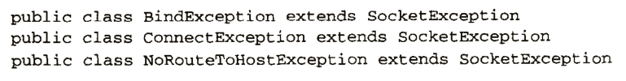

2.3 客户端socket和服务器socket的区别和关系

2.3.1 区别
客户端socket主动发起连接；
服务器socket等待连接，它并不知道何时何地会收到谁的连接，就像坐在电话旁等待电话的接线员。

2.3.2 关系
服务器socket在服务器某个端口（比如：8080）监听客户端socket的连接，如果拿到一个客户端socket的连接，则从该客户端socket中读取流；
客户端socket发起对这个服务器IP的这个端口8080的连接。

2.4 ServerSocket类

2.4.1 ServerSocket的生命周期

图1
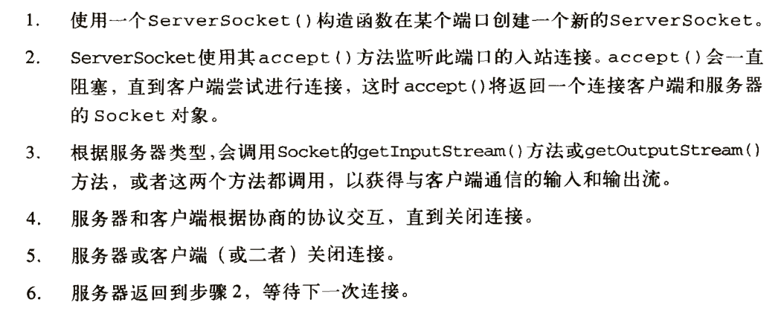

2.4.2 入站连接和队列
操作系统会把入站连接请求放到先进先出的队列中，当队列达到最大长度时，主机会拒绝与此端口的连接，客户端被拒绝后可能会尝试重连。
（注意：入站连接和队列由操作系统管理，ServerSocket可以增加队列的长度，但不能超过操作系统支持的最大长度。）

2.4.3 构造 port
在指定端口创建一个服务器socket。
（注意：抛出IOException是因为端口已经被使用；或者无权限（比如linux下无root权限，无root权限不能在1-1023端口创建服务器socket））

图1
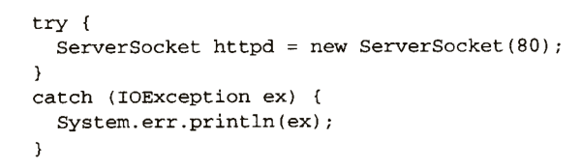

2.4.4 构造 port queueLength
设置队列长度，大多数操作系统为50。
（注意：如果超出操作系统支持的队列大小，不会抛出异常，而是设置成操作系统允许的最大值）

图1
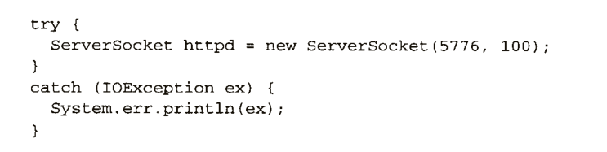

2.4.5 构造 指定本机网络接口
这个是针对本机有多个以太网卡或者虚拟机的情况。
默认情况下，如果本机有多IP，会在所有IP的指定端口中监听入站连接；但有时候往往只想监听某个IP，不影响其他IP。

图1
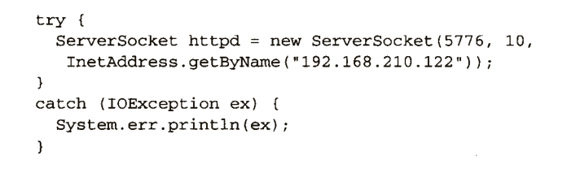

2.4.6 accept() 接受连接
accept()会一直阻塞直到有客户端连接，然后返回一个Socket连接对象，服务器可以从这个Socket中按照需求获取流。

图1
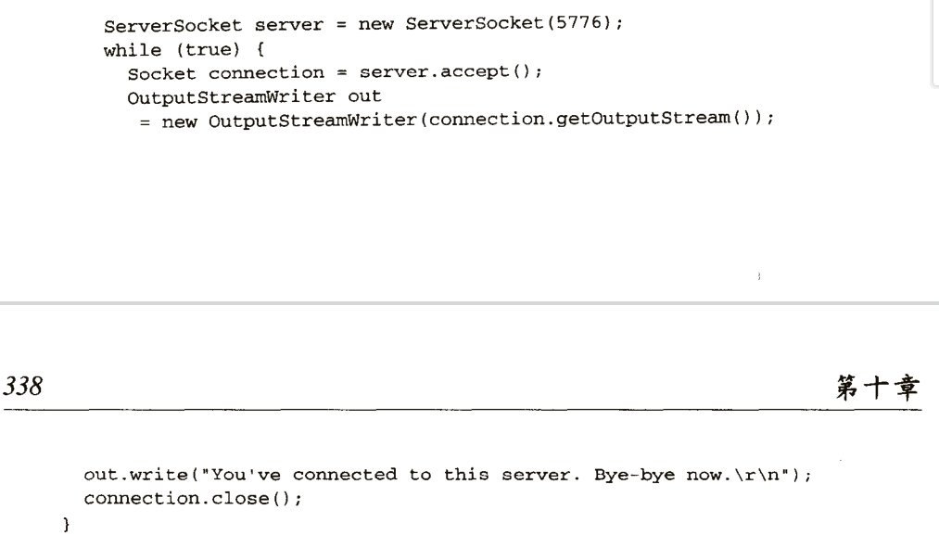

2.5 InetAddress类

2.5.1 创建对象 getByName(String)
可以传入主机名或者主机的IP地址。
（注意：当getByName(String)传入的是IP地址时，不会去查询DNS，因为查DNS本身就是为了获取IP地址，因此可能会创建一个无法连接的InetAddress对象）

图1

图2

2.5.2 创建对象 getAllByName(String)
适用于一个主机名有多个IP地址（为了分摊压力）的情况下，会返回一个数组。

图1
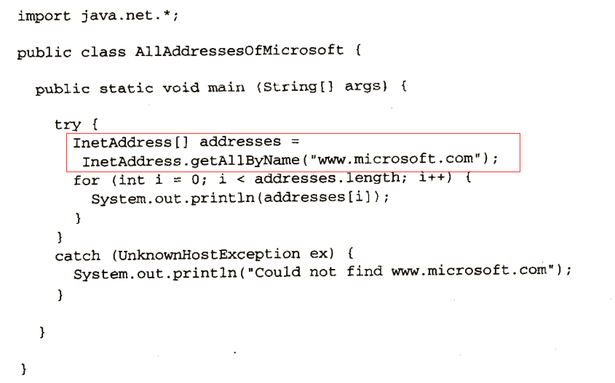

2.5.3 缓存主机地址
因为DNS的开销比较大（可能经过多个中间服务器），所以InetAddress对于成功和不成功的DNS查询都会缓存下来。
默认情况下，成功的IP地址会一直缓存，失败结果会缓存10秒。
可以通过修改系统变量networkaddress.cache.ttl来设置成功结果缓存秒数，和networkaddress.cache.negative.ttl失败结果缓存秒数。

2.5.4 getHostName()和getCanonicalHostName()的区别
getHostName()在不知道主机名时才会联系DNS，而getCanonicalHostName()不管知不知道主机名都会联系DNS，对于主机名可能会改动，要求主机名的实时准确性时，使用getCanonicalHostName()，因为它会在调用时主动联系DNS，当主机名变动时会覆盖会覆盖原本的主机名。

3 流

3.1 网络程序的输入和输出
网络程序做的是简单的输入和输出，将数据字节从一个系统移动到另一个系统。

3.2 输入流，输出流
输入流读取数据，输出流写入数据

3.2.1 输出流
Java的基本输出流是Java.io.OutputStream。
OutputStream的子类将数据写入某种特定介质中（比如：FileOutputStream将数据写入File文件中，ByteArrayOutputStream将数据写入可拓展的字节数组中，等等）。

OutputStream的方法：
- write(int)：这个方法的参数是一个0-255的整数，但实际上这个整数会被转换成一个字节（8个二进制位），所以如果超出255的整数会抛出异常。这个方法用于写入单字节的数据。
（注意：因为每个TCP分片包含至少40字节的开销用于路由和纠错，所以一般TCP/IP都会积累到一定的数据量，或者经过了一定时间，才会将积累的数据发往目的地，试想每次都发送1字节的数据，40字节的开销，是很可怕的事情）

3.2.2 输入流
Java的基本输入流是Java.io.InputStream。

InputStream的方法：
- 基本方法是read()：这个方法读取一个字节的数据，返回0-255的整数，结尾返回-1。
- read(byte[] input,int offset,int length)：从数据源读取length长度的字节，放到input字节数组的offset下标以后的位置。
（注意：假设length=1024，实际上读取到可能只有512）

3.3 过滤（filter）流
过滤流可以串链到输入流或者输出流上。读/写数据时，过滤流可以修改数据（加密或压缩），也可以将数据转换成其他格式。
（注意：当多个过滤流叠加在输入流/输出流上时，应该使用最后一个过滤流来读/写，可结合多态特性避免使用中间的过滤流读/写，如图1，结合了多态调用in读/写时，实际上调用了BuffererInputSteam来读/写）

图1

3.3.1 缓冲流
BufferedOutputStream：输出缓冲流，这个输出缓冲流有一个缓冲区，写入数据经过这个BufferedOutputStream先把数据写入缓冲区；当缓冲区满了或者刷新时，会将缓冲区数据写入底层输出流，比如OutputStream。
BufferedInputStream：输入缓冲流，它读取数据时，先会从BufferedInputStream的缓冲区读取数据，不直接请求底层输入流；当缓冲区没有数据时，才会从底层输入流读取尽可能多的数据到缓冲区。

3.3.2 DataInputStream DataOutputStream
DataInputStream和DataOutputStream读写的特定介质是Java的基本数据类型和字符串。
注意：
byte：1字节
boolean：1字节

short：2字节
char：2字节

int：4字节
float：4字节

long：8字节
double：8字节

3.3.3 过滤流和基础输入/输出流的位置
过滤流都是架在数据源那一端。比如读取文件，FileInputStream是架在文件那一端，即：InputStream<-FileInputStream<-文件；比如写入文件，OutPutStream->FileOutPutStream->文件。

3.3.4 流的两端
对于多个过滤器流叠加在输入/输出流的情况，我们需要清楚每一个过滤器流，它的两端是什么数据，还有流向（数据流动的方向）。
比如图1：DataOutputStream接收基本数据类型，然后流向字节；BufferedOutputStream接收字节，流向另一端的字节，其中做了缓冲加快速度；最后FileOutputStream接收字节，流向文件。
只要知道每一个过滤器流的两端数据和流向，就可以看懂为什么这些过滤流要这样串链在一起。

图1
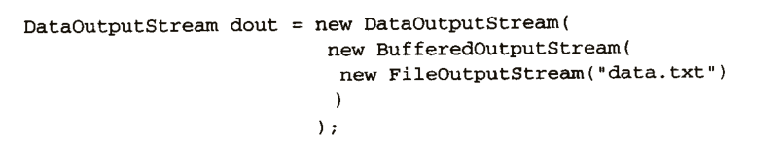

3.4 阅读器（reader）和书写器（writer）
阅读器和书写器可以串链到输入流或者输出流上，允许程序读/写字符而不是字节。

3.4.1 书写器
Java基本的书写器类是Java.io.Writer。它是一个抽象类，是Java.io.OutputStream类的映射。
Writer和Reader的最重要的具体子类是InputStreamReader和OuptputStreamWriter。InputStreamReader读取字节，然后转换成Unicode字符；OuptputStreamWriter将Unicode字符转换成字节，再写入底层输出流。

3.5 刷新输出流的必要性
如果不刷新输出流，可能会导致一部分数据残留在Bufferxxx的缓冲区中，这个缓冲区因为数据量不够大，不发往目的地，但又没有新的数据进入缓冲区，导致死锁，最终导致数据的丢失。
所以，在关闭流之前刷新输出流是很必要的。

图1
